Министерство науки и высшего образования Российской Федерации
федеральное государственное автономное образовательное учреждение
высшего образования
«Северный (Арктический) федеральный университет имени М.В. Ломоносова»

 |  | Институт судостроения и морской арктической техники (Севмашвтуз)
 |  | КОНТРОЛЬНАЯ РАБОТА
По дисциплине Разработка Web-приложений____________
На тему Разработка сайта для веб-студии
 |  |  |  |  |  | Выполнил обучающийся:
 |  |  |  |  |  | Рубец Кирилл Сергеевич
 |  |  |  |  |  | Направление подготовки:
 |  |  |  |  |  | 09.03.01 Информатика и вычислительная техника
 |  |  |  |  |  | Курс: 2
 |  |  |  |  |  | Группа: 521428
 |  |  |  |  |  | Руководитель:
 |  |  |  |  |  | Тярина Татьяна Сергеевна
Отметка о зачете
 |  |  |  |  | (отметка прописью) |  |  |  |  |  | (дата)
Руководитель |  |  |  |  |  |  |  |  |  |  | Т. С. Тярина
 |  |  |  |  | (подпись руководителя)
 |  | Северодвинск 2026
ОГЛАВЛЕНИЕ
1 Введение и описание задачи 4
1.1 Цель работы 4
1.2 Решаемые задачи 4
1.3 Закрываемая проблема 4
1.4 Используемый стек технологий 5
1.5 Краткое описание архитектуры 5
2 Описание основных файлов фронтенда 6
2.1 Точка входа приложения — frontend/app.vue 6
2.2 Конфигурация приложения — frontend/nuxt.config.ts 6
2.3 Шапка сайта — frontend/components/AppHeader.vue 7
2.4 Форма заявки — frontend/components/ApplicationForm.vue 8
2.5 Карточка кейса — frontend/components/CaseCard.vue 8
2.6 Главная страница — frontend/pages/index.vue 9
2.7 HTTP-клиент — frontend/composables/useApi.ts 10
2.8 Хранилище аутентификации — frontend/stores/auth.ts 11
2.9 Middleware защиты маршрутов — frontend/middleware/auth.ts 12
3 Описание контроллеров и API 16
3.1 Регистрация маршрутов — backend/app/main.py 16
3.2 Контроллер аутентификации — backend/app/api/auth.py 17
3.3 Контроллер заявок — backend/app/api/applications.py 18
3.4 Контроллер проектов — backend/app/api/projects.py 19
3.5 Контроллер кейсов (прокси к Strapi) — backend/app/api/cases.py 20
3.6 Зависимости и политики доступа — backend/app/api/deps.py 21
4 Архитектура и взаимодействие Frontend, Backend и Strapi 22
4.1 Общая схема взаимодействия 22
4.2 Запросы Frontend → Backend 22
4.3 Обработка запроса в Backend 23
4.4 Взаимодействие Backend ↔ Strapi 23
4.5 Возврат данных и рендеринг на клиенте 24
4.6 Роли и права доступа 24
5 Описание Strapi CMS 25
5.1 Назначение Strapi в проекте 25
5.2 Структура папок Strapi 25
5.3 Созданные Collection Types 26
5.4 Схема Content Type — case/schema.json 26
5.5 Конфигурация базы данных — config/database.ts 27
5.6 Маршруты и контроллер коллекции Case 27
5.7 Политика доступа is-admin 28
5.8 Конфигурация публичных прав — src/index.ts 29
5.9 Middleware и CORS 29
6 Дополнительное задание 31
Заключение 34
Список использованных источников 36

Введение и описание задачи

Цель работы
Целью настоящей контрольной работы является разработка коммерческого веб-сайта для дизайн-студии «Kivana», предоставляющей услуги в области брендинга, веб-дизайна и разработки сайтов «под ключ». Сайт должен выполнять функции онлайн-витрины компании, инструмента сбора заявок от потенциальных клиентов и платформы для ведения корпоративного портфолио.

Решаемые задачи
Проект решает следующий комплекс задач: публичное представление перечня услуг компании; демонстрация выполненных работ через раздел портфолио (кейсов); приём заявок от заинтересованных клиентов через форму обратной связи; ведение личного кабинета клиента с историей его заявок и проектов; административная панель для управления контентом портфолио без необходимости программирования.
Кроме того, реализован внутренний CRM-функционал: преобразование заявок в проекты, назначение сотрудников на проекты, ведение прайс-листа услуг, отчётность по выручке. Это позволяет студии вести весь жизненный цикл работы с клиентом — от первичного обращения до завершения проекта — в единой системе.

Закрываемая проблема
Многие небольшие дизайн- и веб-студии используют либо устаревшие статичные лендинги, не позволяющие оперативно обновлять портфолио, либо разрозненные SaaS-сервисы (Tilda для сайта, Trello для задач, Google-формы для заявок). Это приводит к фрагментации данных, ручному переносу информации и потере части обращений. Разработанная платформа объединяет публичный сайт, CMS для портфолио и CRM в едином приложении с разграничением прав доступа.

Используемый стек технологий
Frontend-часть реализована на фреймворке Nuxt 3 (на базе Vue 3), с использованием Pinia в качестве хранилища состояния и Vue Router для маршрутизации. Backend разработан на Python-фреймворке FastAPI с использованием SQLAlchemy 2 (async) для работы с СУБД и Alembic для миграций. CMS реализована на Strapi 5 (TypeScript). В качестве СУБД используется PostgreSQL 16, общая для backend и Strapi. Аутентификация — JWT с алгоритмом Argon2id для хеширования паролей. Контейнеризация — Docker Compose.

Краткое описание архитектуры
Архитектура приложения построена на трёхуровневой схеме «клиент — сервер приложений — СУБД». Frontend на Nuxt 3 рендерится в режиме SSR и общается с backend через REST API. Backend на FastAPI выступает основным точкой входа: обрабатывает аутентификацию, бизнес-логику CRM, а также проксирует запросы к Strapi для получения кейсов портфолио. Strapi управляет контентом кейсов и предоставляет административный интерфейс редакторам. Все сервисы упакованы в Docker-контейнеры и оркестрируются через docker-compose.

Описание основных файлов фронтенда
В данном разделе рассматриваются ключевые файлы клиентской части приложения, написанной на Nuxt 3. Для каждого файла указывается путь относительно корня проекта, назначение и приводится фрагмент реального кода.

Точка входа приложения — frontend/app.vue
Файл app.vue является корневой точкой входа Nuxt-приложения. Он содержит минимальный шаблон, в котором объявляется компонент NuxtLayout (загружает текущий layout) и NuxtPage (рендерит активную страницу согласно роутингу).
Листинг 1 – Корневой компонент app.vue
<template>
<NuxtLayout>
<NuxtPage />
</NuxtLayout>
</template>

Конфигурация приложения — frontend/nuxt.config.ts
Файл nuxt.config.ts задаёт глобальные настройки Nuxt: режим серверного рендеринга (SSR), подключаемые модули (@pinia/nuxt для управления состоянием), переменные окружения (apiBase, strapiAdminUrl), глобальные meta-теги и подключаемые CSS-файлы.
Листинг 2 – Конфигурация Nuxt nuxt.config.ts
export default defineNuxtConfig({
ssr: true,
devtools: { enabled: false },

modules: ['@pinia/nuxt'],

runtimeConfig: {
apiBaseServer: process.env.NUXT_API_BASE_SERVER || 'http://backend:8000/api',
public: {
apiBase: process.env.NUXT_PUBLIC_API_BASE || 'http://localhost:8000/api',
strapiAdminUrl: process.env.NUXT_PUBLIC_STRAPI_ADMIN_URL || 'http://localhost:1337',
},
},

app: {
head: {
htmlAttrs: { lang: 'ru' },
title: 'Kivana — Дизайн и разработка под ключ',
},
},

css: ['~/assets/css/main.css'],
compatibilityDate: '2025-01-01',
});

Шапка сайта — frontend/components/AppHeader.vue
Компонент AppHeader.vue отвечает за верхнюю навигационную панель сайта. Он подключён в layout default.vue и отображается на всех публичных страницах. Реализована реактивная подсветка активной ссылки, разное меню для авторизованных и анонимных пользователей, кнопка выхода и мобильное бургер-меню.
Листинг 3 – Шапка сайта AppHeader.vue (фрагмент)
<script setup lang="ts">
const auth = useAuthStore();
const { isLoggedIn } = storeToRefs(auth);
const route = useRoute();
const mobileOpen = ref(false);

const isActive = (path: string) => route.path === path;
const toggleMobile = () => { mobileOpen.value = !mobileOpen.value; };
</script>

<template>
<header class="header">
<div class="container header__inner">
<NuxtLink to="/" class="header__logo">
<img src="/assets/images/logos/Long_logo_dark.png" alt="Kivana" />
</NuxtLink>
<nav class="header__nav">
<NuxtLink to="/cases">Работы</NuxtLink>
<NuxtLink to="/services">Услуги</NuxtLink>
<NuxtLink to="/contacts">Контакты</NuxtLink>
<template v-if="isLoggedIn">
<NuxtLink to="/dashboard">Кабинет</NuxtLink>
<button @click="auth.logout">Выйти</button>
</template>
<template v-else>
<NuxtLink to="/auth/login">Войти</NuxtLink>
</template>
</nav>
</div>
</header>
</template>

Форма заявки — frontend/components/ApplicationForm.vue
Компонент ApplicationForm.vue реализует форму обратной связи на странице «Контакты». Поведение формы зависит от состояния авторизации: для гостей запрашиваются дополнительные поля (имя, email, телефон), для авторизованного клиента эти данные подтягиваются автоматически. Отправка осуществляется POST-запросом на /api/applications.
Листинг 4 – Форма заявки ApplicationForm.vue (фрагмент логики)
<script setup lang="ts">
const { api } = useApi();
const auth = useAuthStore();
const { isLoggedIn } = storeToRefs(auth);

const form = reactive({
description: '',
contact_info: '',
client_name: '',
client_phone: '',
client_email: '',
client_telegram: '',
});

const loading = ref(false);
const error = ref('');
const success = ref(false);

const submit = async () => {
loading.value = true;
error.value = '';
try {
await api('/applications', { method: 'POST', body: form });
success.value = true;
} catch (e: any) {
error.value = e?.data?.detail || 'Ошибка при отправке заявки';
} finally {
loading.value = false;
}
};
</script>

Карточка кейса — frontend/components/CaseCard.vue
Компонент CaseCard.vue отображает превью одного кейса (проекта из портфолио) в виде кликабельной карточки. Принимает props: slug, title, description, coverImage, tags. При наличии обложки выводит изображение, при отсутствии — цветную заглушку. По клику переходит на детальную страницу /cases/[slug].
Листинг 5 – Карточка кейса CaseCard.vue
<script setup lang="ts">
defineProps<{
slug: string;
title: string;
description?: string;
coverImage?: string;
tags?: string[];
}>();
</script>

<template>
<NuxtLink :to="`/cases/${slug}`" class="case-card">
<div class="case-card__image-wrap">
<img v-if="coverImage" :src="coverImage" :alt="title" />
<div v-else class="case-card__image">{{ title }}</div>
</div>
<div class="case-card__meta">
<span v-for="tag in (tags || []).slice(0, 2)" :key="tag" class="tag">
{{ tag }}
</span>
</div>
<div class="case-card__title">{{ title }}</div>
<div v-if="description" class="case-card__desc">{{ description }}</div>
</NuxtLink>
</template>

Главная страница — frontend/pages/index.vue
Страница главной index.vue реализует Hero-секцию, перечень услуг, выборку «Наши проекты» (4 свежих кейса из Strapi через прокси /api/cases), блок «О команде» и форму контактов. Использует useAsyncData для SSR-загрузки кейсов и компонент CaseCard для их вывода.
Листинг 6 – Главная страница index.vue (фрагмент)
<script setup lang="ts">
const { api } = useApi();

const { data: cases } = await useAsyncData('home-cases', () =>
api<any[]>('/cases').catch(() => [])
);

useHead({
title: 'Kivana — Дизайн и разработка для тех, кто хочет выделиться',
});
</script>

<template>
<section class="hero">
<h1>Дизайн и разработка для тех, кто хочет выделиться</h1>
</section>

<section class="section">
<h2>Наши проекты</h2>
<CaseCard
v-for="c in (cases || []).slice(0, 4)"
:key="c.slug"
:slug="c.slug"
:title="c.title"
:cover-image="c.cover_image"
:tags="c.tags"
/>
</section>
</template>

HTTP-клиент — frontend/composables/useApi.ts
Composable useApi инкапсулирует работу с backend API. Предоставляет два метода: apiRaw — обычный $fetch без обработки 401, и api — с автоматическим обновлением JWT-токена при истечении access-токена. Источником истины для токена служит localStorage; Pinia-стор лишь дублирует состояние для реактивности UI.
Листинг 7 – HTTP-клиент useApi.ts (фрагмент)
export const AUTH_ACCESS_KEY = 'auth_access_token';
export const AUTH_REFRESH_KEY = 'auth_refresh_token';

export const useApi = () => {
const config = useRuntimeConfig();

const baseUrl = (): string => {
if (import.meta.server) return config.apiBaseServer;
return config.public.apiBase;
};

const authHeader = (): Record<string, string> => {
if (!import.meta.client) return {};
const token = localStorage.getItem(AUTH_ACCESS_KEY);
return token ? { Authorization: `Bearer ${token}` } : {};
};

const apiRaw = <T>(url: string, options: any = {}): Promise<T> =>
$fetch<T>(`${baseUrl()}${url}`, {
...options,
headers: { ...(options.headers || {}), ...authHeader() },
});

const api = async <T>(url: string, options: any = {}): Promise<T> => {
try {
return await apiRaw<T>(url, options);
} catch (err: any) {
const status = err?.response?.status ?? err?.statusCode;
if (status !== 401 || !import.meta.client) throw err;
const auth = useAuthStore();
const ok = await auth.refresh();
if (!ok) throw err;
return await apiRaw<T>(url, options);
}
};

return { api, apiRaw };
};

Хранилище аутентификации — frontend/stores/auth.ts
Pinia-стор auth содержит состояние текущего пользователя и пары JWT-токенов (access/refresh). Реализует действия login, register, refresh, logout, fetchMe (загрузка профиля по /auth/me) и геттеры isAdmin / isClient / isEmployee для проверки роли. Токены при сохранении дублируются в localStorage.
Листинг 8 – Pinia-стор auth.ts (фрагмент)
export const useAuthStore = defineStore('auth', {
state: () => ({
user: null as User | null,
accessToken: null as string | null,
refreshToken: null as string | null,
loading: false,
hydrated: false,
}),

getters: {
isLoggedIn: (state) => !!state.user,
isAdmin: (state) => state.user?.role === 'admin',
isClient: (state) => state.user?.role === 'client',
isEmployee: (state) => state.user?.role === 'employee',
},

actions: {
async login(payload: LoginPayload) {
const { apiRaw } = useApi();
const tokens = await apiRaw<TokenResponse>('/auth/login', {
method: 'POST', body: payload,
});
this.setTokens(tokens.access_token, tokens.refresh_token);
await this.fetchMe();
},

async refresh(): Promise<boolean> {
if (!this.refreshToken) return false;
const { apiRaw } = useApi();
try {
const tokens = await apiRaw<TokenResponse>('/auth/refresh', {
method: 'POST', body: { refresh_token: this.refreshToken },
});
this.setTokens(tokens.access_token, tokens.refresh_token);
return true;
} catch {
this.setTokens(null, null);
this.user = null;
return false;
}
},
},
});

Middleware защиты маршрутов — frontend/middleware/auth.ts
Middleware auth.ts защищает страницы /dashboard/* от анонимных пользователей. На стороне клиента проверяет, гидратирован ли стор, при необходимости подгружает профиль через /auth/me, и при отсутствии user редиректит на /auth/login.
Листинг 9 – Middleware auth.ts
export default defineNuxtRouteMiddleware(async () => {
if (import.meta.server) return;

const auth = useAuthStore();
if (!auth.hydrated) auth.hydrate();

if (!auth.user && auth.accessToken) {
await auth.fetchMe();
}

if (!auth.user) {
return navigateTo('/auth/login');
}
});


- Главная

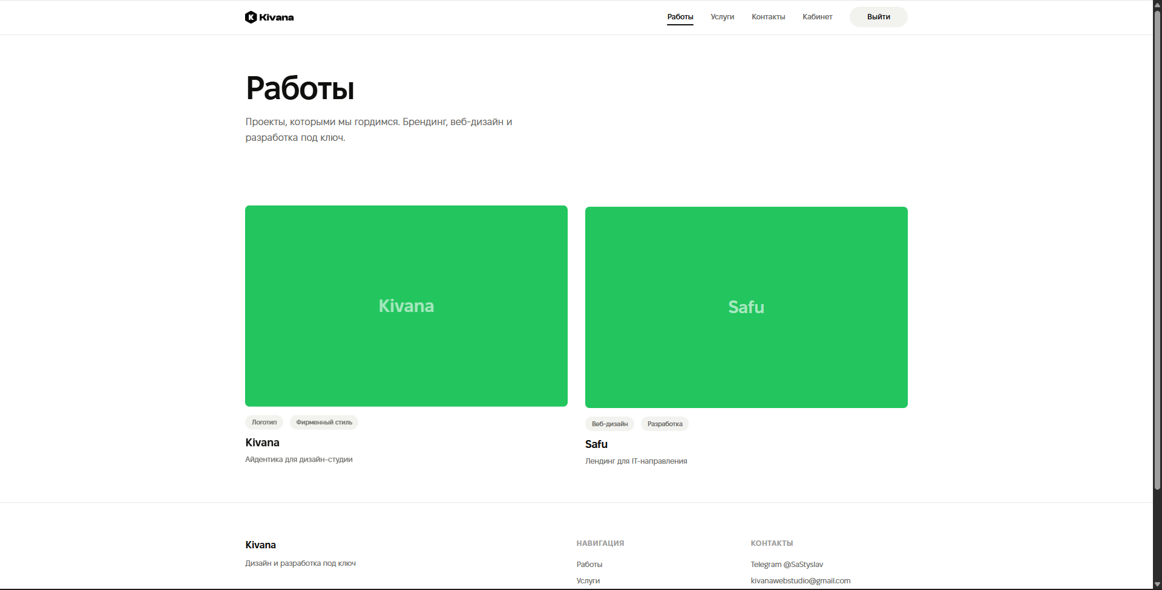
- Страница кейсов

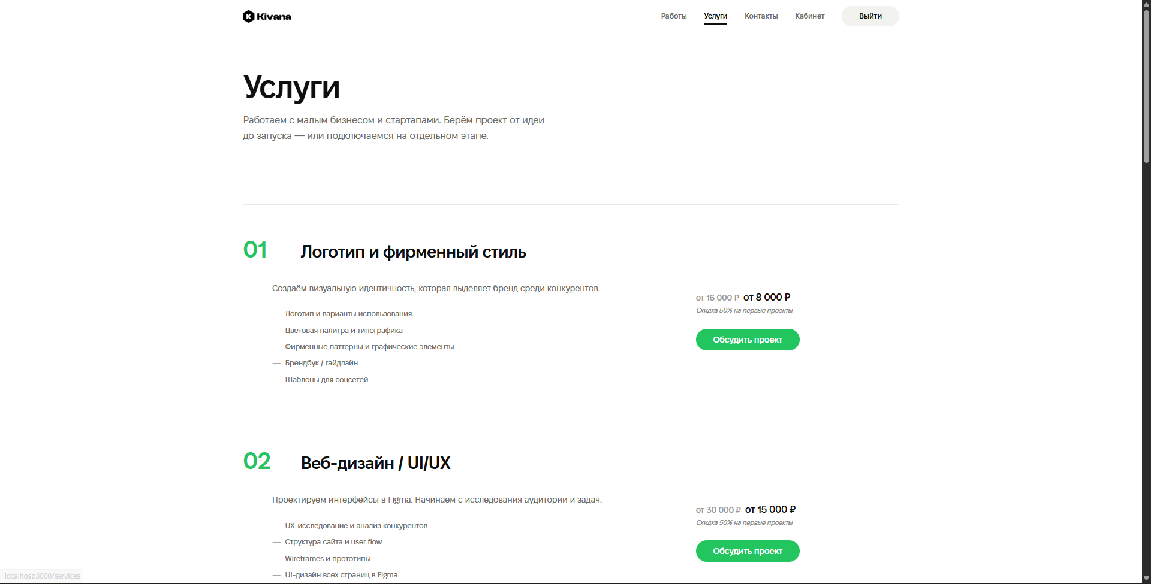
- Страница услуг

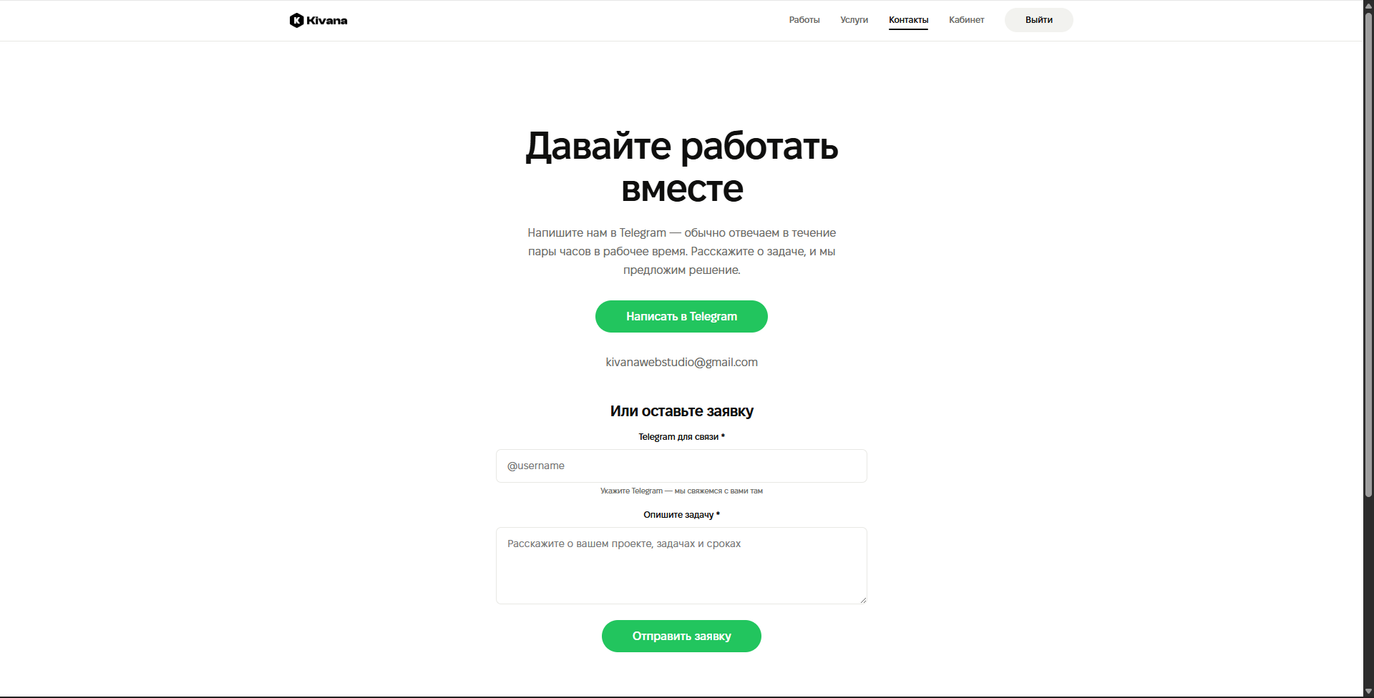
- Страница контактов и заявки

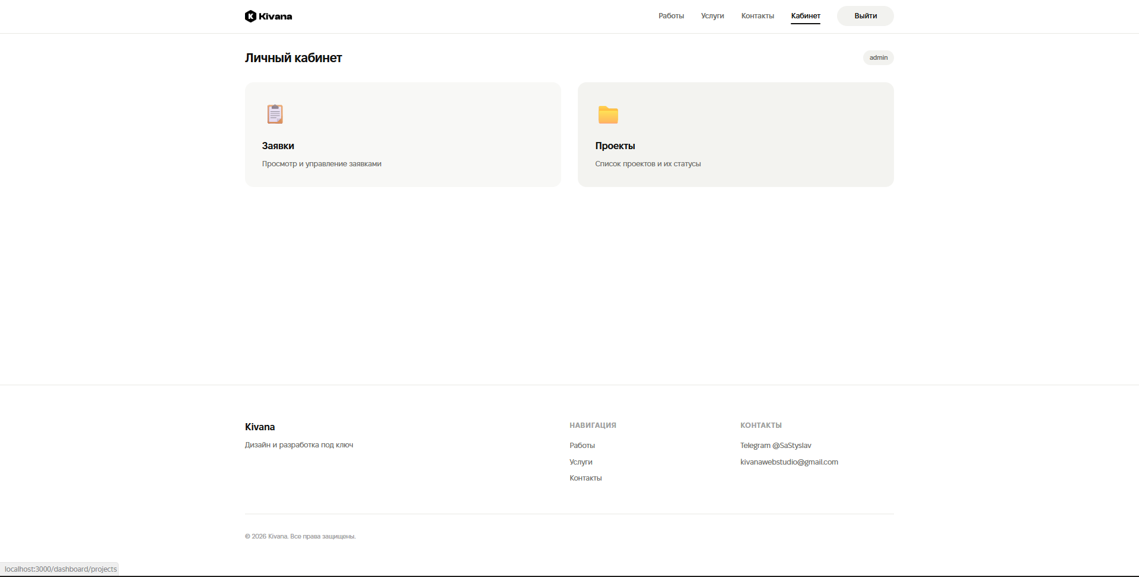
- Кабинет пользователя

Описание контроллеров и API
Backend-часть приложения реализована на FastAPI. Каждый функциональный модуль выделен в отдельный роутер (контроллер), регистрируется в app/main.py через app.include_router. Для авторизации используются зависимости (Depends) — get_current_user (проверка JWT) и require_role (проверка роли).

Регистрация маршрутов — backend/app/main.py
Главный файл приложения создаёт экземпляр FastAPI, настраивает CORS-политику и подключает все роутеры под общим префиксом /api. Каждый роутер регистрируется отдельно и отвечает за свою предметную область (auth, applications, projects, cases и т. п.).
Листинг 10 – Точка входа backend main.py
from fastapi import FastAPI
from fastapi.middleware.cors import CORSMiddleware

from app.core.config import settings
from app.api import (auth, applications, projects, clients, employees,
services, cases, payments, uploads, reports)

app = FastAPI(title="Kivana API", version="1.0.0",
docs_url="/docs", redoc_url="/redoc")

app.add_middleware(
CORSMiddleware,
allow_origins=settings.cors_origins_list,
allow_credentials=True,
allow_methods=["*"],
allow_headers=["*"],
)

app.include_router(auth.router, prefix="/api")
app.include_router(applications.router, prefix="/api")
app.include_router(projects.router, prefix="/api")
app.include_router(cases.router, prefix="/api")
# ... остальные роутеры

@app.get("/api/health")
async def health():
return {"status": "ok"}

Контроллер аутентификации — backend/app/api/auth.py
Роутер auth.py предоставляет четыре эндпоинта: POST /register (регистрация нового клиента с возвратом токенов), POST /login (вход по email/password), POST /refresh (обновление пары токенов по refresh-токену), GET /me (получение профиля по access-токену). Вся бизнес-логика делегирована классу AuthService.
Листинг 11 – Контроллер auth.py
from fastapi import APIRouter, Depends, status
from sqlalchemy.ext.asyncio import AsyncSession

from app.api.deps import get_current_user
from app.core.db import get_db
from app.models.user import User
from app.schemas.auth import (LoginRequest, RefreshRequest,
RegisterRequest, TokenResponse, UserResponse)
from app.services.auth import AuthService

router = APIRouter(prefix="/auth", tags=["auth"])

@router.post("/register", response_model=TokenResponse,
status_code=status.HTTP_201_CREATED)
async def register(data: RegisterRequest,
db: AsyncSession = Depends(get_db)) -> TokenResponse:
return await AuthService(db).register(data)

@router.post("/login", response_model=TokenResponse)
async def login(data: LoginRequest,
db: AsyncSession = Depends(get_db)) -> TokenResponse:
return await AuthService(db).login(data)

@router.post("/refresh", response_model=TokenResponse)
async def refresh(data: RefreshRequest,
db: AsyncSession = Depends(get_db)) -> TokenResponse:
return await AuthService(db).refresh(data.refresh_token)

@router.get("/me", response_model=UserResponse)
async def me(current_user: User = Depends(get_current_user)) -> User:
return current_user

Контроллер заявок — backend/app/api/applications.py
Роутер applications.py обслуживает сущность «заявка» (Application). Реализует операции: GET / (список — admin видит все, клиент — только свои), POST / (создание; для авторизованного клиента подставляется client_id из токена, для анонимного — создаётся новая запись Client), GET /{id}, PATCH /{id} (только admin), POST /{id}/convert (конвертация заявки в проект с назначением сотрудников и услуг).
Листинг 12 – Контроллер applications.py (фрагмент)
from fastapi import APIRouter, Depends, HTTPException
from sqlalchemy import select
from sqlalchemy.ext.asyncio import AsyncSession

from app.database import get_db
from app.models.application import Application
from app.models.client import Client
from app.models.project import Project
from app.models.user import User
from app.schemas.application import (ApplicationCreate, ApplicationResponse,
ApplicationConvert, ApplicationUpdate)
from app.utils.auth import get_current_user, require_role

router = APIRouter(prefix="/applications", tags=["applications"])

@router.get("", response_model=list[ApplicationResponse])
async def list_applications(db: AsyncSession = Depends(get_db),
current_user: User = Depends(get_current_user)):
if current_user.role == "admin":
result = await db.execute(
select(Application).order_by(Application.created_at.desc())
)
else:
result = await db.execute(
select(Application)
.where(Application.client_id == current_user.client_id)
.order_by(Application.created_at.desc())
)
return result.scalars().all()

@router.post("", response_model=ApplicationResponse, status_code=201)
async def create_application(data: ApplicationCreate,
db: AsyncSession = Depends(get_db),
current_user: User = Depends(get_current_user)):
if current_user.role == "client" and current_user.client_id:
client_id = current_user.client_id
elif data.client_name:
client = Client(type="individual", name=data.client_name,
phone=data.client_phone, email=data.client_email)
db.add(client); await db.flush()
client_id = client.id
else:
raise HTTPException(status_code=400, detail="Client info required")

app = Application(client_id=client_id, description=data.description,
contact_info=data.contact_info)
db.add(app); await db.commit(); await db.refresh(app)
return app

Контроллер проектов — backend/app/api/projects.py
Роутер projects.py отвечает за CRUD-операции с проектами. Список проектов фильтруется в зависимости от роли: admin видит все, employee — только те, где он назначен (через таблицу ProjectMember), client — только свои (через цепочку Application → Client). Дополнительно есть вложенные эндпоинты для управления командой проекта (/members) и набором услуг (/services).
Листинг 13 – Контроллер projects.py (фрагмент)
router = APIRouter(prefix="/projects", tags=["projects"])

@router.get("", response_model=list[ProjectResponse])
async def list_projects(db: AsyncSession = Depends(get_db),
current_user: User = Depends(get_current_user)):
query = select(Project).order_by(Project.created_at.desc())
if current_user.role == "employee":
from app.models.project_member import ProjectMember
query = (
select(Project).join(ProjectMember)
.where(ProjectMember.employee_id == current_user.employee_id)
.order_by(Project.created_at.desc())
)
elif current_user.role == "client":
from app.models.application import Application
query = (
select(Project).join(Application)
.where(Application.client_id == current_user.client_id)
.order_by(Project.created_at.desc())
)
result = await db.execute(query)
return result.scalars().all()

@router.post("", response_model=ProjectResponse, status_code=201)
async def create_project(data: ProjectCreate,
db: AsyncSession = Depends(get_db),
current_user: User = Depends(require_role("admin"))):
project = Project(**data.model_dump())
db.add(project); await db.commit(); await db.refresh(project)
return project

Контроллер кейсов (прокси к Strapi) — backend/app/api/cases.py
Особенность роутера cases.py: он не хранит данные локально, а проксирует запросы к Strapi CMS. Это позволяет фронтенду работать только с одним API (FastAPI), а Strapi скрыт от публичного интернета. Контроллер выполняет запросы к Strapi через httpx.AsyncClient, нормализует ответ (учитывая различия между Strapi v4 и v5) и собирает корректные URL для медиафайлов.
Листинг 14 – Прокси к Strapi cases.py (фрагмент)
import httpx
from fastapi import APIRouter, Depends, HTTPException

from app.api.deps import require_role
from app.core.config import settings
from app.schemas.case import CaseResponse, CaseTextUpdate

router = APIRouter(prefix="/cases", tags=["cases"])

STRAPI_API = f"{settings.STRAPI_INTERNAL_URL}/api"
POPULATE = "populate[cover_image]=true&populate[gallery]=true"

@router.get("", response_model=list[CaseResponse])
async def list_cases():
try:
async with httpx.AsyncClient(timeout=10) as client:
resp = await client.get(
f"{STRAPI_API}/cases?{POPULATE}"
f"&filters[is_published][$eq]=true"
f"&sort=sort_order:asc,id:desc"
)
resp.raise_for_status()
except httpx.HTTPError as exc:
raise HTTPException(status_code=502,
detail=f"Strapi unavailable: {exc}")

data = resp.json().get("data", [])
return [_normalize(item) for item in data]

@router.get("/{slug}", response_model=CaseResponse)
async def get_case(slug: str):
async with httpx.AsyncClient(timeout=10) as client:
resp = await client.get(
f"{STRAPI_API}/cases?{POPULATE}"
f"&filters[slug][$eq]={slug}"
f"&filters[is_published][$eq]=true"
)
resp.raise_for_status()
data = resp.json().get("data", [])
if not data:
raise HTTPException(status_code=404, detail="Case not found")
return _normalize(data[0])

Зависимости и политики доступа — backend/app/api/deps.py
Все защищённые эндпоинты используют общий механизм зависимостей FastAPI. Функция get_current_user декодирует JWT-токен из заголовка Authorization, проверяет его подпись и срок действия, и возвращает объект User. Функция-фабрика require_role(role) возвращает зависимость, проверяющую соответствие роли — при несовпадении выбрасывается HTTP 403. Эта схема используется во всех контроллерах, требующих авторизации.

Архитектура и взаимодействие Frontend, Backend и Strapi

Общая схема взаимодействия
Приложение реализовано как набор взаимодействующих микросервисов, упакованных в Docker-контейнеры. Браузер пользователя обращается к frontend (Nuxt 3), который обслуживает как SSR-рендеринг страниц, так и клиентскую гидратацию. Все запросы данных идут через единую точку входа — backend на FastAPI, который, в свою очередь, обращается к PostgreSQL (для CRM-данных) и Strapi (для кейсов портфолио).
Текстовое представление схемы взаимодействия:
Листинг 15 – Схема взаимодействия компонентов
[Браузер пользователя :80/443]
|
v HTTPS / WS
[Frontend — Nuxt 3 :3000]
|
| fetch('/api/...')
v
[Backend — FastAPI :8000]
| |
| +--- httpx ---> [Strapi CMS :1337]
| |
v |
[PostgreSQL :5432] <-----общая БД----------+
^
|
[pgAdmin :5050] — административный веб-клиент БД

Запросы Frontend → Backend
Frontend выполняет запросы к backend через composable useApi, который оборачивает встроенный в Nuxt $fetch. В каждом запросе автоматически подставляется заголовок Authorization: Bearer <access_token>, если в localStorage есть токен. При получении ответа 401 (истёк access) клиент автоматически вызывает /auth/refresh, обновляет токены и повторяет исходный запрос. Этот цикл невидим для остального кода.
Листинг 16 – Пример вызова API из frontend (главная страница)
<script setup lang="ts">
const { api } = useApi();

// SSR-загрузка списка кейсов
const { data: cases } = await useAsyncData('home-cases', () =>
api<any[]>('/cases').catch(() => [])
);
</script>

// Пример POST-запроса (форма заявки)
await api('/applications', {
method: 'POST',
body: {
description: 'Нужен лендинг для стартапа',
contact_info: '@username',
client_name: 'Иван',
client_email: 'ivan@example.com',
},
});

Обработка запроса в Backend
Запрос, пришедший в FastAPI, проходит следующие этапы: CORSMiddleware проверяет origin; роутер сопоставляет URL с обработчиком; зависимости (Depends) выполняются перед основной функцией — это включает get_db (открытие сессии БД), get_current_user (декодирование JWT) и при необходимости require_role (проверка прав). После этого вызывается тело обработчика, который через слой репозиториев и сервисов работает с моделями SQLAlchemy. Сериализация ответа выполняется автоматически через Pydantic-схемы.

Взаимодействие Backend ↔ Strapi
Контроллер /api/cases выступает прокси к Strapi. Frontend не общается со Strapi напрямую — это позволяет, во-первых, скрыть Strapi за внутренней сетью Docker, во-вторых, единообразно нормализовать ответы (адаптация под версии v4/v5 Strapi), и в-третьих, дописать абсолютные URL медиафайлов. Для административных операций (редактирование текста кейса) используется STRAPI_API_TOKEN — токен с правами администратора Strapi.

Возврат данных и рендеринг на клиенте
Backend возвращает данные в формате JSON, сериализованные согласно Pydantic-схеме (response_model). Nuxt получает ответ через $fetch, и в случае useAsyncData данные становятся частью реактивного состояния страницы. При SSR данные рендерятся уже на сервере и попадают в HTML, при последующих переходах между страницами загрузка происходит на клиенте. Vue реактивно обновляет DOM при изменении состояния.

Роли и права доступа
В backend реализована трёхуровневая ролевая модель: admin — полный доступ ко всему функционалу CRM, включая конвертацию заявок, отчёты и редактирование кейсов; client — доступ только к своим заявкам и проектам; employee — доступ только к проектам, в которые он назначен через ProjectMember. В Strapi роли разделены на Public (только чтение опубликованных кейсов), Authenticated и Administrator (полный доступ через админ-панель).
Сопоставление ролей и доступных операций приведено в таблице:
Листинг 17 – Матрица прав доступа
┌───────────┬──────────────┬──────────────┬───────────────────────┐
│ Роль │ Заявки │ Проекты │ Прочее │
├───────────┼──────────────┼──────────────┼───────────────────────┤
│ admin │ все + │ все + CRUD │ clients, employees, │
│ │ конвертация │ │ payments, reports │
├───────────┼──────────────┼──────────────┼───────────────────────┤
│ client │ только свои │ только свои │ — │
│ │ │ (через │ │
│ │ │ заявку) │ │
├───────────┼──────────────┼──────────────┼───────────────────────┤
│ employee │ — │ только │ — │
│ │ │ назначенные │ │
└───────────┴──────────────┴──────────────┴───────────────────────┘

Описание Strapi CMS

Назначение Strapi в проекте
Strapi — это open-source headless CMS на Node.js. Он предоставляет административную панель для управления контентом и автоматически генерирует REST/GraphQL API для доступа к этому контенту. В рамках проекта Strapi отвечает исключительно за раздел «Портфолио» (кейсы), включая загрузку изображений-обложек и галерей.
Выбор Strapi обусловлен несколькими факторами: во-первых, не нужно вручную писать админ-интерфейс для редактирования кейсов; во-вторых, встроена поддержка загрузки и оптимизации медиафайлов; в-третьих, Strapi легко расширяется кастомными политиками доступа (см. is-admin.ts). Основная CRM-логика (заявки, проекты, сотрудники) реализована на FastAPI, потому что она требует более сложной бизнес-логики, чем CRUD «из коробки».

Структура папок Strapi
Листинг 18 – Структура каталога strapi/
strapi/
├── src/
│ ├── index.ts # bootstrap: локали + публичные права
│ ├── api/
│ │ ├── case/ # Collection Type: Case (кейсы портфолио)
│ │ │ ├── content-types/case/schema.json
│ │ │ ├── controllers/case.ts
│ │ │ ├── routes/case.ts
│ │ │ └── services/case.ts
│ │ ├── service/ # Collection Type: Service (услуги)
│ │ │ └── ...
│ │ └── employee/ # Collection Type: Employee
│ │ └── ...
│ └── policies/
│ └── is-admin.ts # глобальная политика is-admin
├── config/
│ ├── admin.ts
│ ├── database.ts # подключение к общей PostgreSQL
│ ├── middlewares.ts
│ ├── plugins.ts
│ └── server.ts
├── package.json
└── Dockerfile

Созданные Collection Types
В проекте созданы три коллекции: Case (кейсы портфолио), Service (услуги для отображения на сайте) и Employee (сотрудники студии для отображения на странице «О нас»). Все они расположены в src/api/<name>/. Основная коллекция — Case со следующими полями:
• title (string, обязательное) — название кейса;
• slug (uid от title, обязательное) — короткое имя для URL;
• description (text) — краткое описание для карточки;
• content (richtext) — полный текст с форматированием для детальной страницы;
• cover_image (media, image) — обложка для карточки и шапки;
• gallery (media, multiple, images) — галерея изображений;
• tags (json) — массив тегов для фильтрации;
• is_published (boolean) — флаг публикации; кейсы с false не возвращаются публичным API;
• sort_order (integer) — порядок сортировки в списке.

Схема Content Type — case/schema.json
Схема Content Type описана декларативно в JSON-файле. Strapi на её основе автоматически создаёт таблицу в PostgreSQL, формы редактирования в админ-панели и REST API эндпоинты /api/cases, /api/cases/:id.
Листинг 19 – Схема коллекции Case
{
"kind": "collectionType",
"collectionName": "cases",
"info": {
"singularName": "case",
"pluralName": "cases",
"displayName": "Case",
"description": "Кейсы / портфолио"
},
"options": { "draftAndPublish": false },
"attributes": {
"title": { "type": "string", "required": true },
"slug": { "type": "uid", "targetField": "title", "required": true },
"description": { "type": "text" },
"content": { "type": "richtext" },
"cover_image": { "type": "media", "multiple": false,
"allowedTypes": ["images"] },
"gallery": { "type": "media", "multiple": true,
"allowedTypes": ["images"] },
"tags": { "type": "json" },
"is_published": { "type": "boolean", "default": false },
"sort_order": { "type": "integer", "default": 0 }
}
}

Конфигурация базы данных — config/database.ts
Strapi подключается к той же PostgreSQL, что и backend — это позволяет иметь единое хранилище и упрощает деплой. Все настройки подключения берутся из переменных окружения, что даёт возможность безопасно менять параметры между средами (dev / prod) без правки кода.
Листинг 20 – Конфигурация БД database.ts
export default ({ env }) => ({
connection: {
client: env('DATABASE_CLIENT', 'postgres'),
connection: {
host: env('DATABASE_HOST', 'db'),
port: env.int('DATABASE_PORT', 5432),
database: env('DATABASE_NAME', 'kivana_db'),
user: env('DATABASE_USERNAME', 'kivana'),
password: env('DATABASE_PASSWORD', 'kivana_secret'),
ssl: env.bool('DATABASE_SSL', false),
schema: env('DATABASE_SCHEMA', 'public'),
},
pool: {
min: env.int('DATABASE_POOL_MIN', 2),
max: env.int('DATABASE_POOL_MAX', 10),
},
},
});

Маршруты и контроллер коллекции Case
Strapi генерирует базовые маршруты (find, findOne, create, update, delete) через фабрику createCoreRouter. Кастомизация заключается в подключении глобальной политики is-admin для операций update и delete — это запрещает рядовым авторизованным пользователям изменять чужие кейсы.
Листинг 21 – Роуты коллекции case/routes/case.ts
import { factories } from '@strapi/strapi';

export default factories.createCoreRouter('api::case.case', {
config: {
update: { policies: ['global::is-admin'] },
delete: { policies: ['global::is-admin'] },
},
});

Контроллер также строится через фабрику createCoreController, что даёт сразу все стандартные операции:
Листинг 22 – Контроллер коллекции case/controllers/case.ts
import { factories } from '@strapi/strapi';

export default factories.createCoreController('api::case.case');

Политика доступа is-admin
Файл src/policies/is-admin.ts определяет глобальную политику: операция разрешена, если запрос идёт от пользователя с ролью administrator ИЛИ от машинного клиента, использующего API-токен. Это позволяет одновременно блокировать рядовых пользователей и разрешать backend-у выполнять операции от имени системы.
Листинг 23 – Политика is-admin.ts
import type { Core } from '@strapi/strapi';

interface PolicyUser {
id: number;
blocked?: boolean | null;
role?: { type?: string | null } | null;
}

export default (policyContext, _config, { strapi }): boolean => {
// Trusted machine-to-machine: API token has no .user but has .auth credentials
if (!policyContext.state?.user &&
policyContext.state?.auth?.credentials != null) {
return true;
}

const user = policyContext.state?.user;
if (!user || user.blocked) return false;
return user.role?.type === 'administrator';
};

Конфигурация публичных прав — src/index.ts
При запуске Strapi (хук bootstrap) автоматически открываются публичные права на чтение коллекций Case и Service. Это исключает ручное редактирование прав через админку при пересоздании окружения и гарантирует, что фронтенд сразу после старта получит доступ к данным.
Листинг 24 – Bootstrap-хук index.ts (фрагмент)
async function ensurePublicCasePermissions(strapi: Core.Strapi): Promise<void> {
const publicRole = await strapi
.query('plugin::users-permissions.role')
.findOne({ where: { type: 'public' } });
if (!publicRole) return;

const actions = [
'api::case.case.find',
'api::case.case.findOne',
'api::service.service.find',
'api::service.service.findOne',
];

for (const action of actions) {
const existing = await strapi
.query('plugin::users-permissions.permission')
.findOne({ where: { action, role: publicRole.id } });

if (existing) {
await strapi.query('plugin::users-permissions.permission')
.update({ where: { id: existing.id }, data: { enabled: true } });
} else {
await strapi.query('plugin::users-permissions.permission')
.create({ data: { action, role: publicRole.id, enabled: true } });
}
}
}

export default {
async bootstrap({ strapi }: { strapi: Core.Strapi }) {
await ensureDefaultLocale(strapi);
await ensurePublicCasePermissions(strapi);
},
};

Middleware и CORS
Strapi использует стандартный набор middleware: strapi::logger (логирование), strapi::errors (обработка ошибок), strapi::security (helmet-заголовки), strapi::cors (политика CORS), strapi::body (парсинг тела запросов), strapi::session, strapi::public (раздача папки public с медиафайлами).
Листинг 25 – Middleware конфиг config/middlewares.ts
export default [
'strapi::logger',
'strapi::errors',
'strapi::security',
'strapi::cors',
'strapi::poweredBy',
'strapi::query',
'strapi::body',
'strapi::session',
'strapi::favicon',
'strapi::public',
];

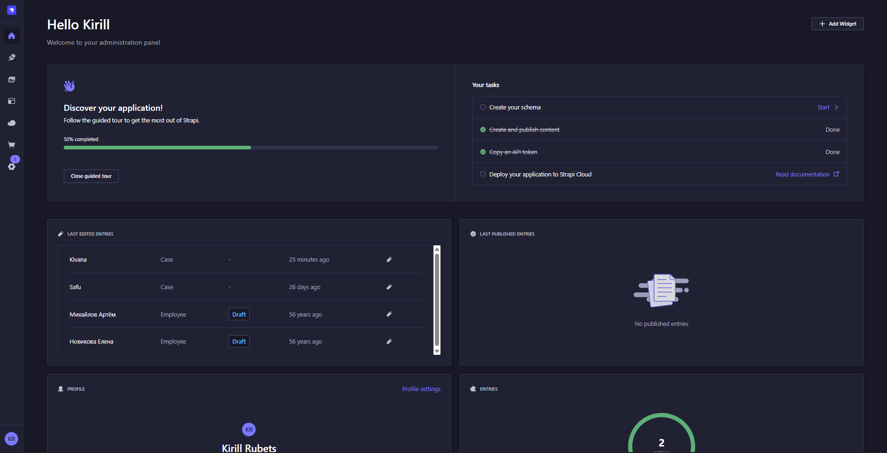
- CMS Strapi

Дополнительное задание
Задание: Требуется реализовать отдельно редактирование текста кейсов прямо на сайте, для админа и добавить кнопку ведущую на Strapi, если требуется полная переделка кейса.

Реализация инлайн-редактирования кейса
Схема потока
Администратор нажимает кнопку "Редактировать текст". На фронтенде переменная editing становится true, и текстовые поля переключаются в режим ввода. После внесения правок и нажатия "Сохранить" фронтенд отправляет PATCH-запрос на /api/cases/doc/{document_id} с Python JWT-токеном. Python BFF проверяет роль пользователя (role === 'admin') и пересылает запрос в Strapi через PUT /api/cases/{documentId} с Strapi API Token. Strapi-политика is-admin пропускает запрос, убеждаясь что присутствует auth.credentials, и сохраняет данные. Фронтенд обновляет caseData на месте, editing возвращается в false.

Задействованные файлы
frontend/pages/cases/[slug].vue
Три реактивные переменные управляют режимом редактирования: editing отвечает за включение режима, saving сигнализирует об активном запросе, saveError хранит текст ошибки. Метод startEdit() копирует текущие данные кейса в объект draft и включает editing. В шаблоне каждое текстовое поле переключается между режимом просмотра и редактирования: заголовок рендерится как input или h1, описание — как textarea или p, контент — как textarea или div с v-html. Метод saveEdit() отправляет только изменённые поля и после успешного ответа патчит caseData без перезагрузки страницы. Весь блок кнопок обёрнут в ClientOnly, так как авторизация работает только на клиенте.
backend/app/api/cases.py
Добавлен новый эндпоинт PATCH /api/cases/doc/{document_id}. Зависимость require_role("admin") проверяет JWT и роль пользователя. Эндпоинт берёт STRAPI_API_TOKEN из конфига и отправляет PUT-запрос на http://strapi:1337/api/cases/{documentId} с заголовком Authorization: Bearer. Ответ нормализуется через _normalize() и возвращается клиенту.
backend/app/schemas/case.py
Добавлена схема CaseTextUpdate с тремя опциональными полями: title, description и content. Все поля необязательные — передаются только те, что были изменены.
strapi/src/policies/is-admin.ts
Политика расширена для поддержки двух сценариев. Первый — запрос от Python BFF через API-токен: нет объекта user, но присутствует auth.credentials, политика пропускает запрос. Второй — пользователь Strapi с ролью administrator, политика также пропускает.
frontend/assets/css/main.css
Добавлены стили .case-edit-input и .case-edit-textarea. Поля ввода визуально наследуют стиль обычного заголовка и текста, обводка выполнена цветом --color-kivana-accent.
Что редактируется
Поля title, description и content (сырой HTML) доступны для редактирования. Поля tags, cover_image и gallery не редактируются через этот интерфейс — теги представляют собой массив, а медиафайлы управляются только через панель Strapi.

Кнопка на Strapi: реализована простой кнопкой со ссылкой на порт с strapi http://localhost:1337/admin

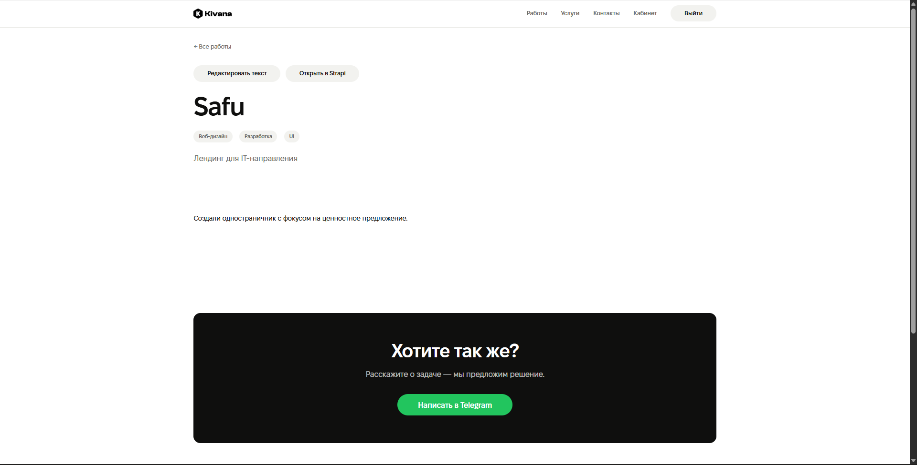
- Страница кейса у админа

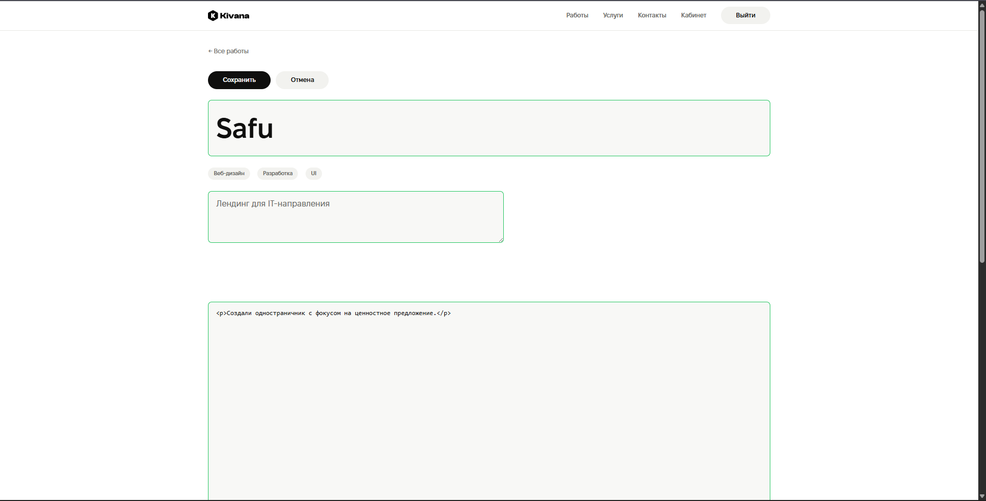
- Режим редактирования

Заключение
В ходе выполнения контрольной работы была разработана полнофункциональная веб-платформа для дизайн-студии «Kivana», состоящая из публичного сайта, личного кабинета клиента и CRM-системы для внутреннего использования. Все поставленные в задании требования выполнены.
Реализованный функционал
Реализованы следующие компоненты системы:
• публичный сайт с разделами «Услуги», «Портфолио (кейсы)», «О нас», «Контакты», страница оферты;
• детальные страницы кейсов с галереей изображений и rich-text контентом;
• форма обратной связи на странице контактов с автоматическим созданием Client-записи для неавторизованных пользователей;
• система регистрации и авторизации пользователей с JWT-токенами и автоматическим обновлением access-токена;
• личный кабинет с историей заявок и проектов клиента;
• административный интерфейс CRM (через личный кабинет admin) с конвертацией заявок в проекты, управлением командой и услугами проекта, отчётами по выручке;
• Strapi CMS для управления портфолио — добавление, редактирование и публикация кейсов без участия разработчика;
• полная контейнеризация через Docker Compose с раздельной конфигурацией для dev и prod.
Освоенные технологии
В процессе работы освоены и применены: фреймворк Nuxt 3 (SSR, useAsyncData, runtime config, route middleware), управление состоянием через Pinia, типизация на TypeScript, асинхронный Python (FastAPI, SQLAlchemy 2 async, асинхронные сессии БД), миграции схемы через Alembic, безопасное хеширование паролей (Argon2id), работа с JWT, headless CMS Strapi 5 (Content-Type Builder, кастомные политики, bootstrap-хуки, маршрутизация), контейнеризация в Docker и оркестрация через docker-compose.
Решение поставленной задачи
Проект полностью решает поставленную задачу: студия получает единую систему, в которой клиенты могут оставлять заявки и отслеживать ход работы, сотрудники видят свои назначения, а администратор — управляет всеми сущностями из одной точки. Контент-менеджер обновляет портфолио через удобный визуальный редактор Strapi без обращения к разработчикам.
Возможные пути развития
Возможные направления дальнейшего развития проекта:
• генерация статической версии публичного сайта (SSG) для повышения производительности и SEO;
• подключение мультиязычности Strapi (i18n) для запуска английской версии сайта;
• интеграция платёжной системы (ЮKassa, Stripe) для оплаты услуг прямо из личного кабинета;
• подключение email-уведомлений и Telegram-бота для оповещения администратора о новых заявках;
• расширение системы ролей: введение менеджеров проектов с правами между admin и employee;
• подключение CI/CD-pipeline (GitHub Actions) с автоматической сборкой Docker-образов и деплоем;
• мониторинг (Prometheus + Grafana) для отслеживания производительности и доступности сервисов в продакшене.

Список использованных источников
1 RFC 7519. JSON Web Token (JWT) [Электронный ресурс] / M. Jones, J. Bradley, N. Sakimura. — IETF, 2015. — URL: https://tools.ietf.org/html/rfc7519 (дата обращения: 15.05.2026).
2 Лутц, М. Изучаем Python [Текст] / М. Лутц; пер. с англ. А. Киселёва. — 5-е изд. — СПб. : Символ-Плюс, 2020. — 1280 с.
3 Прохоренок, Н. А. HTML, JavaScript, PHP и MySQL. Джентльменский набор Web-мастера [Текст] / Н. А. Прохоренок, В. А. Дронов. — 5-е изд. — СПб. : БХВ-Петербург, 2019. — 832 с.
4 Флэнаган, Д. JavaScript: подробное руководство [Текст] / Д. Флэнаган; пер. с англ. — 6-е изд. — СПб. : Символ-Плюс, 2012. — 1080 с.
5 Моргунов, Е. П. PostgreSQL. Основы языка SQL [Текст]: учебное пособие / Е. П. Моргунов. — СПб. : БХВ-Петербург, 2018. — 336 с.
6 Дронов, В. А. Django. Практика создания веб-сайтов на Python [Текст] / В. А. Дронов. — СПб. : БХВ-Петербург, 2021. — 736 с.
7 Моуэт, Д. Использование Docker [Текст] / Д. Моуэт; пер. с англ. — СПб. : Питер, 2017. — 354 с.
8 Vue.js — The Progressive JavaScript Framework [Электронный ресурс] : официальная документация. — URL: https://vuejs.org/guide/introduction (дата обращения: 15.05.2026).
9 Nuxt 3 Documentation [Электронный ресурс] : официальная документация. — URL: https://nuxt.com/docs (дата обращения: 15.05.2026).
10 FastAPI [Электронный ресурс] : официальная документация / S. Ramírez. — URL: https://fastapi.tiangolo.com (дата обращения: 15.05.2026).
11 SQLAlchemy 2.0 Documentation [Электронный ресурс] : официальная документация. — URL: https://docs.sqlalchemy.org (дата обращения: 15.05.2026).
12 Strapi Documentation [Электронный ресурс] : официальная документация. — URL: https://docs.strapi.io (дата обращения: 15.05.2026).

